**MỤC LỤC**

LỜI CẢM ƠN 1

NHẬN XÉT CỦA GIÁO VIÊN HƯỚNG DẪN 2

DANH MỤC ẢNH 5

DANH MỤC BẢNG 0

1.1. Giới thiệu đề tài 1

1.2. Lý do chọn đề tài 1

1.3. Yêu cầu đề tài 1

1.3.1 Chức năng: 1

1.3.2 Về hệ thống 2

Chương 2. GIỚI THIỆU CÁC TOOL ĐƯỢC SỬ DỤNG TRONG ĐỀ TÀI 4

2.1. Giới thiệu ADO.Net 4

2.1.1 Tìm hiểu về ADO.NET 4

2.1.2 Cấu trúc của ADO.Net 4

2.2. Database 5

Mô hình ERD 5

Chương 3. ĐỀ TÀI XÂY DỰNG HỆ THỐNG QUẢN LÝ BÁN HÀNG 7

3.1. Các bước thực hiện đề tài 7

3.2. Mô tả chức năng đề tài 8

3.3. Mô tả dữ liệu 9

3.4. Mô tả sản phẩm 9

Chương 4. KẾT LUẬN 23

4.1. Kết quả đạt được 23

4.2. Hạn chế của đề tài 23

4.3. Phát triển đề tài trong tương lai 24

BẢNG PHÂN CÔNG 25

DANH MỤC ẢNH

Hình 2. 1 Cấu trúc ADO.NET 5

Hình 2. 2 Mô hình ERD 5

Hình 3. 1: Data Diagram 9

Hình 3. 2: Đăng nhập 10

Hình 3. 3: Trang chủ 10

Hình 3. 4: Quản lý người dùng 11

Hình 3. 5: Đăng xuất 11

Hình 3. 6: Thông tin loại sản phẩm 12

Hình 3. 7: Nhập hàng 12

Hình 3. 8: Xác nhận nhâp hàng 13

Hình 3. 9: Giao diện bán hàng 13

Hình 3. 10 Thông tin thanh toán khi nhấn chức năng thanh toán 14

Hình 3. 11 Hiển thị thông tin khi nhập mã khách hàng và nhấn chọn chức năng xem thông tin 14

Hình 3. 12 Dữ liệu khách hàng được lưu vào danh sách khách hàng khi nhấn thêm khách hàng bên giao diện bán hàng 15

Hình 3. 13 Nhập thông tin khách hàng và thêm khách hàng thành công 15

Hình 3. 14 Đổi mật khẩu 16

Hình 3. 15 Đổi mật khẩu thành công 16

Hình 3. 16 Quản lý danh sách nhân viên 17

Hình 3. 17 Xuất file Excel danh sách nhân viên 17

Hình 3. 18 Xuất file danh sách sản phẩm 18

Hình 3. 19 Quản lý danh mục sản phẩm 18

Hình 3. 20 Quản lý danh sách khách hàng 19

Hình 3. 21 Xuất file Excel danh sách khách hàng 19

Hình 3. 22 Quản lý hóa đơn 20

Hình 3. 23 Thống kê hàng hóa 20

Hình 3. 24 Xuất file Excel thống kê theo sản phẩm 21

Hình 3. 25 Xuất file Excel thống kê theo loại hàng hóa 21

Hình 3. 26 Thống kê doanh thu 21

Hình 3. 27 Xuất file Excel thống kê doanh thu 22

DANH MỤC BẢNG

Bảng 1: Bảng Phân Công 25

TỔNG QUAN

## Giới thiệu đề tài

* Ngày nay, cùng với sự phát triển của công nghệ 4.0 việc mua bán hàng trực tiếp ở các cửa hàng lớn rất khó nắm bắt và quản lý. Chính vì vậy cần các phần mềm quản lý hệ thống để quản lý, đơn giản hóa quá trình vận hành và phát triển trong việc bán hàng là điều vô cùng cần thiết. Việc sử dụng phần mềm hệ thống giúp việc quản lý cửa hàng trở nên dễ dàng, khoa học và hiệu quả hơn.
* Phần mềm hệ thống quản lý bán hàng mà chúng em lựa chọn để nghiên cứu và tạo ra đó là cửa hàng tạp hóa. Có các tính năng giúp nắm bắt và quản lý quá trình nhập hàng, quản lý nhân viên, quản lý sản phẩm, quản lý khách hàng hay thống kê doanh thu.
* Tiết kiệm được thời gian, tăng tính chính xác và độ chính xác trong việc quản lý hàng hóa và nắm bắt được nhu cầu tiêu dùng của khách hàng chính xác, khách quan giúp đạt doanh thu đáng kể.

## Lý do chọn đề tài

* Hiện nay, các cửa hàng tạp hóa hiện có mặt rất nhiều trên thị trường Việt Nam để đáp ứng nhu cầu thị trường Việt. Vậy với cửa hàng lớn thì việc quản lý bán hàng vô cùng khó khăn, khó nắm bắt doanh thu chuẩn, thất thoát về sản phẩm, số lượng, giá…bên cạnh đó tốn nhiều thời gian để lưu trữ thông tin, tìm kiếm sữa chữa thông tin, tốn chi phí vào việc sử dụng nguồn nhân lực. Vì vậy, nhu cầu sử dụng hệ thống quản lý bán hàng của người dùng là vô cùng hợp lý và cần thiết. Tiềm năng thị trường, công nghệ kinh tế xã hội phát triển, đòi hỏi phần mềm quản lý có tính ứng dụng cao, tính linh hoạt và tùy chỉnh để đáp ứng nhu cầu quan trọng thiết thực nhất cho người dùng. Đó là lý do chúng em chọn làm đề tài này để giúp người dùng giải quyết những vấn đề trên một cách tối ưu và hiệu quả nhất.

## Yêu cầu đề tài

### 1.3.1 Chức năng:

Một hệ thống quản lý bán hàng cần có các chức năng như sau:

* Quản lý sản phẩm: Hệ thống bán hàng phải có chức năng quản lý sản phẩm, bao gồm thông tin sản phẩm như tên sản phẩm, giá cả, số lượng, hình ảnh sản phẩm.
* Quản lý nhà cung cấp: hệ thống cần có chức năng quản lý nhà cung cấp, thông tin nhà cung cấp bao gồm như tên nhà cung cấp, địa chỉ, thông tin liên lạc nhà cung cấp như số điện thoại, email.
* Quản lý khách hàng: Hệ thống cần có chức năng quản lý khách hàng, bao gồm thông tin như: tên khách hàng, ngày sinh, lịch sử mua hàng, số điện thoại,…
* Quản lý đơn đặt hàng: Hệ thống cần có chức năng quản lý đơn đặt hàng, thông tin bao gồm tên người đặt hàng, số lượng, địa chỉ thông tin chi tiết người đặt, ngày đặt,…
* Quản lý thanh toán và bán hàng: Chức năng này là vô cùng quan trọng, thực hiện quản lý việc bán hàng và giúp lưu lại chi tiết thông tin mua bán. Thông tin bao gồm: thông tin nhân viên bán, ngày bán, thông tin khách hàng, thông tin sản phẩm, số tiền nhận từ khách, số tiền trả, số tiền thanh toán….
* Quản lý nhân viên: hệ thống cần có chức năng này, để lưu trữ thông tin nhân viên và kiểm soát được lịch làm việc của nhân viên, theo dõi tiến độ, sự chuyên cần của nhân viên. Thông tin bao gồm: tên nhân viên, giới tính, ngày sinh, địa chỉ, số điện thoại, …
* Quản lý báo cáo và thống kê: Chức năng này rất cần thiết cho hệ thống, giúp thống kê nhanh chóng, báo cáo số liệu rõ ràng, chi tiết. Thông tin bao gồm: doanh thu, số lượng sản phẩm bán ra, lợi nhuận thu được, tình trạng tồn kho, thông tin khách hàng, thông tin nhân viên,…
* Quản lý khuyến mãi: hệ thống cần có chức năng này, để đẩy mạnh việc bán hàng và tri ân khách hàng giúp dễ dàng và sàn lọc. Thông tin bao gồm: tên sản phẩm, tên khách hàng áp dụng, thông tin chương trình khuyến mãi.
* Quản lý đánh giá và phản hồi: Chức năng này cần có, để đảm bảo được chất lượng sản phẩm cửa hàng, trải nghiệm của khách hàng khi dùng sản phẩm. Thông tin bao gồm: tên sản phẩm, tên khách hàng, nội dung đánh giá sản phẩm.

### 1.3.2 Về hệ thống

* Giao diện rõ ràng, dễ hiểu, trực quan, dễ sử dụng.
* Phân quyền truy cập tốt, rõ ràng, có tính bảo mật cao trong quá trình sử dụng hệ thống. Thiết lập có tính năng tùy biến theo nhu cầu của khách hàng khi sử dụng hệ thống.
* Lưu trữ bảo mật thông tin chính xác, tính toán hệ thống chuẩn cao, đáng tin cậy.
* Lưu trữ được số lượng lớn về sản phẩm, quản lý nhiều chi nhánh và cung cấp các tính năng phù hợp với từng mô hình nhu cầu khách hàng sử dụng.
* Người dùng dễ dàng truy cập mọi thời điểm.

# GIỚI THIỆU CÁC TOOL ĐƯỢC SỬ DỤNG TRONG ĐỀ TÀI

## Giới thiệu ADO.Net

### 2.1.1 Tìm hiểu về ADO.NET

* ADO.NET là tập hợp thư viện được cung cấp bởi Microsoft, là các lớp và các phương thức (hàm) được sử dụng để kết nối và truy xuất dữ liệu, là các thành phần của .NET Framework. Các lớp của Framework nằm trong System.Data.
* ADO.NET gồm 2 thành phần chính:

**Data Provider**: các lớp để kết nối, thực thi lệnh trên SQL trên CSDL và lấy kết quả trả về.

* Connection: kết nối với cơ sở dữ liệu
* Command: thực thi truy vấn hoặc các lệnh tương tự trên SQL
* DataReader: đọc và trả về dữ liệu tuần tự từ cơ sở dữ liệu
* DataAdapter: ánh xạ cơ sở dữ liệu vào Dataset và cập nhật

**Dataset**: Lưu trữ các bản sao cơ sở dữ liệu trên bộ nhớ, cung cấp các phương thức để thao tác với bản sao

- Ngoài ra, ADO.NET có các lớp hỗ trợ khác như SqlDataAdapter và SqlDataReader để giúp cho việc truy vấn cơ sở dữ liệu linh hoạt và dễ dàng hơn.

### 2.1.2 Cấu trúc của ADO.Net

Dưới đây là hình ảnh minh họa cấu trúc của ADO.Net. Với ADO.NET , có thể tạo các ứng dụng đa nền tảng với khả năng tương tác dữ liệu mạnh mẽ và linh hoạt.

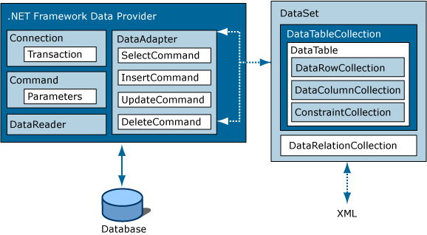

Hình 2. Cấu trúc ADO.NET

## Database

### Mô hình ERD

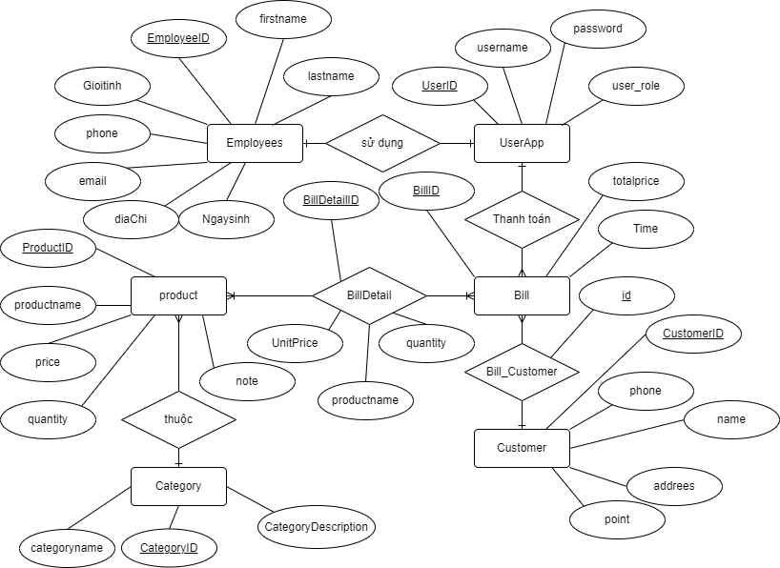

Hình 2. Mô hình ERD

**Category** (CategoryID, categoryname, category, CategoryDescription)

**Product** (ProductID, productname, price, quantity, note, #CategoryID)

**BillDetail** (BillDetailID, productname, quantity, UnitPrice, #ProductID, #BillID)

**Bill** (BillID, Time, totalprice, #UserID)

**Customer_Bill** (Id, #Billid, #Customerid)

**Customer** (CustomerID, name, addrees, phone, point)

**UserApp** (UserID, username, password, user_role, #EmployeeID)

**Employees** (EmployeeID, firstname, lastname, Gioitinh, phone, email, Ngaysinh, diaChi)

# ĐỀ TÀI XÂY DỰNG HỆ THỐNG QUẢN LÝ BÁN HÀNG

## Các bước thực hiện đề tài

Các bước cần thiết để thực hiện đề tài quản lý bán hàng bao gồm:

* **Bước 1: Tìm kiếm, nghiên cứu và thu thập thông tin đề tài**

Đầu tiên là tìm hiểu xem, để hoạt động quản lý bán hàng thì có những tác nhân chính nào, thông tin sản phẩm, đối tượng khách hàng, đối thủ cạnh tranh trên thị trường, môi trường quy trình hoạt động ra sao, thị trường phát triển như thế nào, nhu cầu và tính năng cần thiết để quản lý bán hàng. Bằng nhiều cách để thu thập thông tin như phỏng vấn trực tiếp tại các cửa hàng, tạo biểu mẫu khảo sát câu hỏi cho nhân viên, trên internet, hay sàn thương mại điện tử.

* **Bước 2: Có kết quả khảo sát, thiết kế cơ sở dữ liệu**

Khi có kết quả khảo sát, tiến hành thiết kế tạo ra các cơ sở dữ liệu để lưu trữ các thông tin đã tìm hiểu như: sản phẩm, khách hàng, nhân viên, doanh thu… Đáp ứng đầy đủ nhu cầu của các doanh nghiệp hiện tại một cách nhanh chóng, tối ưu và hiệu quả.

* **Bước 3: Xác định yêu cầu các tính năng hệ thống và thiết kế giao diện**

Sau khi thiết kế hoàn thành cơ sở dữ liệu, tiến hành thiết kế tạo giao diện, các tính năng như: thêm, sửa, xóa, tìm kiếm, cập nhật, in, lưu, thanh toán, quản lý nhân viên, quản lý khách hàng, quản lý bản hàng, quản lý doanh thu…đáp ứng đủ nhu cầu sử dụng cần thiết nhất. Giao diện được thiết kế phải dễ hiểu, dễ sử dụng và sắp xếp bố cục hợp lý, hài hòa cỡ chữ màu sắc giúp người dùng dễ tiếp cận.

* **Bước 4: Thiết kế và triển khai hệ thống để kiểm thử**

Để hệ thống đảm bảo tính ổn định và độ tin cậy. Nên tiến hành cho người dùng thử trải nghiệm, việc kiểm thử thực hiện kỹ lưỡng và nhiều lần. Nếu phát sinh lỗi, sẽ sửa chữa giúp hệ thống đảm bảo hoạt động tốt nhất và không phát sinh lỗi ngoài ý muốn.

* **Bước 5: Theo dõi, kiểm tra và đánh giá độ chính xác của hệ thống sau khi kiểm thử**

Sau khi tiến hành kiểm thử, đảm bảo hệ thống hoạt động tốt. Ta tiến hành theo dõi, kiểm tra hệ thống thường xuyên xem hoạt động có mang lại tính tối ưu hóa trong quá trình quản lý bán hàng. Độ chính xác của hệ thống có đem lại chất lượng dịch vụ hệ thống khiến khách hàng hài lòng.

* **Bước 6: Đề xuất các cải tiến, bảo trì và cập nhật tính năng thường xuyên của hệ thống**

Khi hệ thống đã vào giai đoạn sử dụng, ta phải thường xuyên bảo trì, cập nhật cải tiến các tính năng mới, hữu ích nâng cao chất lượng dịch vụ của hệ thống và đáp ứng nhu cầu khách hàng và doanh nghiệp.

## Mô tả chức năng đề tài

Nhóm chúng em nghiên cứu thị trường, tìm hiểu về quy trình hoạt động bán hàng và tạo ra các chức năng như sau:

* **Đăng nhập:** ở đây nhân viên hay người dùng được admin cung cấp tài khoản đăng nhập để quản lý hệ thống với nghiệp vụ bán hàng, xem hóa đơn, xem sản phẩm…chỉ được xem và thực hiện những quyền admin cho phép. Với quyền admin được xem tất cả các yêu cầu như đổi mật khẩu tài khoản nhân viên, quản lý người dùng hay những quyền khác mà ở người dùng không được cho phép.
* **Quản lý thông tin người dùng:** nếu đăng nhập sai mật khẩu, sẽ gửi thông báo sai mật khẩu, yêu cầu đăng nhập lại.
* **Thêm, sửa, xóa, thoát, in, lưu** **thông tin dữ liệu:** sản phẩm, nhân viên, khách hàng, hóa đơn. Khi cần thực hiện chức năng gì, chỉ cần nháy chuột vào trang chủ và chọn trang muốn đến và chọn chức năng muốn thực hiện.
* **Tính toán tổng tiền, tiền nhận, tiền thừa:** khi nhân viên thực hiện nghiệp vụ bán hàng cho khách tại cửa hàng.
* **Tìm kiếm thông tin dữ liệu:** khi người dùng muốn thực hiện chức năng tìm kiếm về sản phẩm, nhân viên, khách hàng…chỉ cần vào trang chủ chọn trang muốn thực hiện tìm kiếm.
* **Quản lý thông tin:** Admin sẽ được thực hiện tất cả các chức năng để theo dõi sản phẩm, người mua hàng, doanh thu. Được phép thêm, sửa, xóa thông tin mọi lúc.
* **Thống kê doanh thu:**  admin sẽ xem được số liệu thống kê theo quý/tháng, thông tin về hàng hóa trên phần mềm.
* **Thống kê hàng hóa:** biểu đồ biểu diễn thống kê top 5 loại hàng hóa, sản phẩm bán chạy nhất. Có chức năng xuất file Excel loại hàng hóa, sản pẩm.

## Mô tả dữ liệu

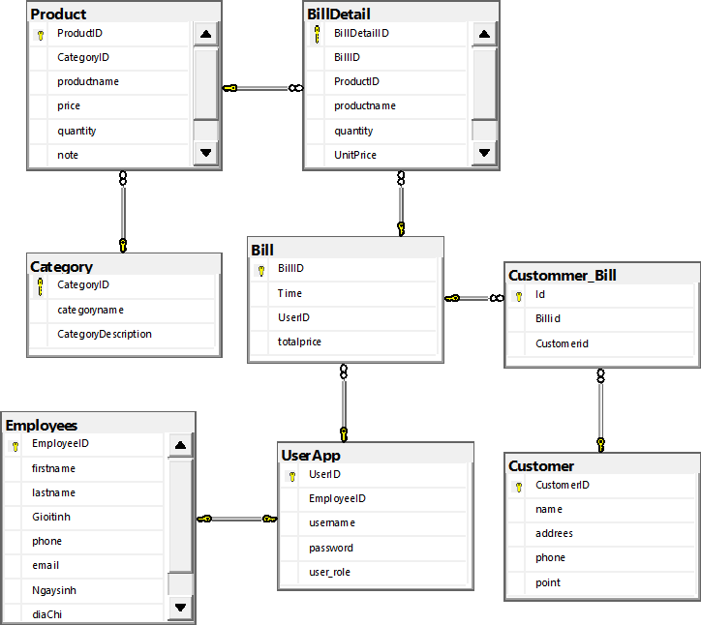

Hình 3. 1: Data Diagram

## Mô tả sản phẩm

Sau đây là kết quả sản phẩm của nhóm em, chúng em sẽ trình bày theo hình thức quyền truy cập hệ thống.

* ***Với quyền truy cập là admin:***

+ **Đăng nhập:** với quyền Admin, gồm có tên admin và mật khẩu admin. Thực hiện nhấn đăng nhập hoặc hủy bỏ nếu muốn.

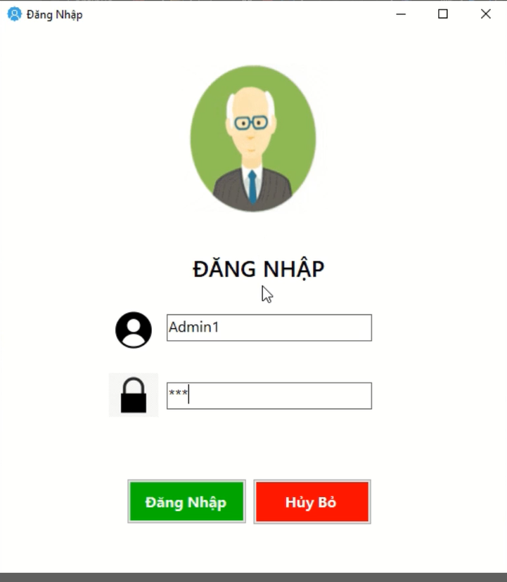

Hình 3. 2: Đăng nhập

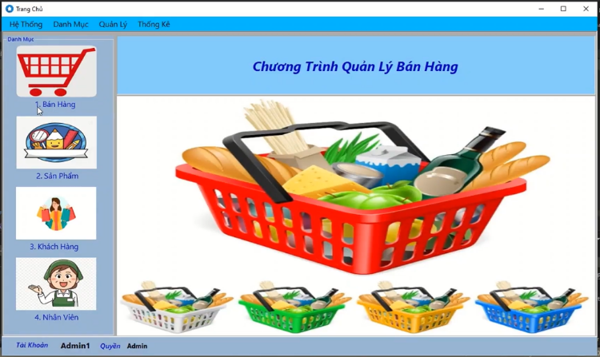+ Sau khi đăng nhập vào đi tới trang chủ với quyền admin đầy đủ các chức năng, quyền hạn. Menu bao gồm Hệ thống, Danh mục, Quản lý, Thống kê. Trên trang chủ hiện tên tài khoản đang đăng nhập vào hệ thống với quyền hạn gì.

Hình 3. 3: Trang chủ

+ Với “Hệ thống” gồm có chức năng “Quản lý người dùng”, “Đăng xuất”

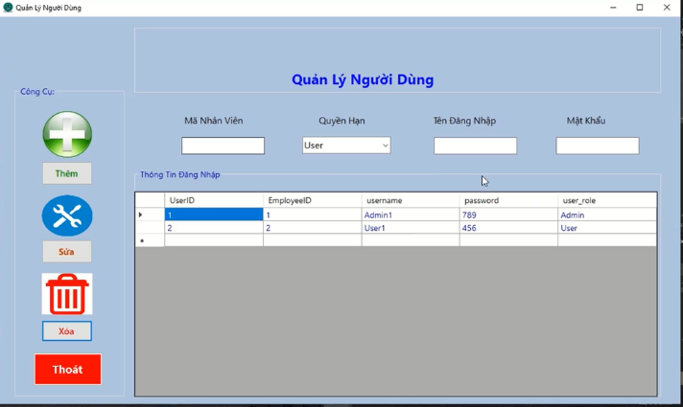**Quản lý người dùng:** có thông tin Mã nhân viên, quyền hạn, tên đăng nhập, mật khẩu và thông tin đăng nhập. Các chức năng thêm, sửa, xóa, thoát. Khi muốn thực hiện chức năng thêm ta nhập thông tin vào vùng table và click thêm, tương tự sửa xóa chọn mục thông tin muốn sửa, xóa. Quyền hạn người dùng là user và admin.

Hình 3. : Quản lý người dùng

**Đăng xuất:** click vào để thoát quyền truy cập người dùng hiện tại.

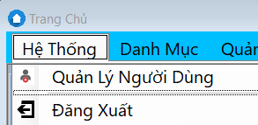+ Với “Danh mục” gồm có các chức năng “Sản phẩm”, “Bán hàng”. Trong “Sản phẩm” có chức năng “Loại sản phẩm”, “Nhập hàng”.

Hình 3. : Đăng xuất

**Loại sản phẩm**: có thông tin loại sản phẩm như Mã loại sản phẩm, tên loại sản phẩm, mô tả. Có các chức năng thêm, sửa, xóa, thoát. Nhập thông tin muốn thêm hoặc chọn thông tin muốn sửa xóa và nhấn chọn các chức năng tương ứng.

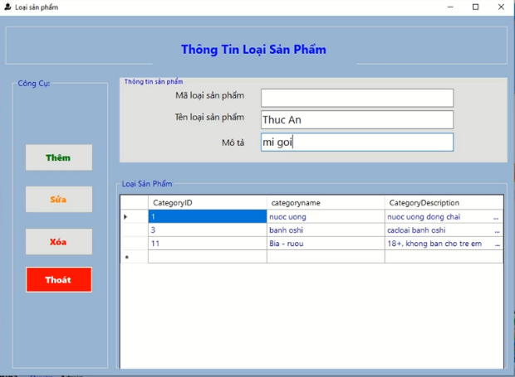

Hình 3. 6: Thông tin loại sản phẩm

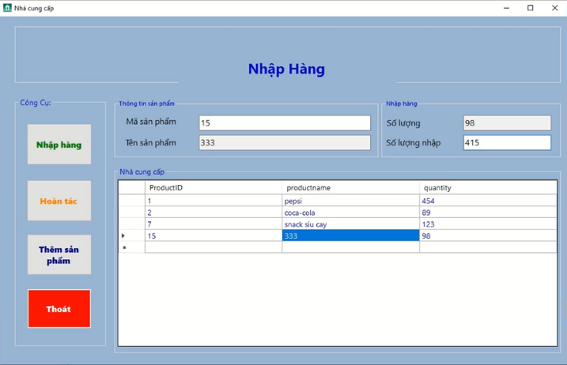**Nhập hàng:** các thông tin mã sản phẩm, tên sản phẩm, số lượng hiện có, số lượng nhập hàng. Các chức năng như nhập hàng, hoàn tác, thêm sản phẩm, thoát. Nhập thông tin và nháy chọn các chức năng tương thích.

Hình 3. : Nhập hàng

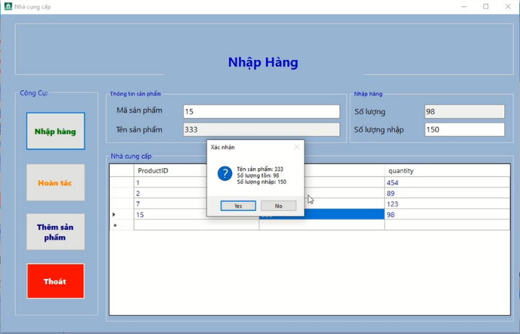

Hình 3. 8: Xác nhận nhâp hàng thành công

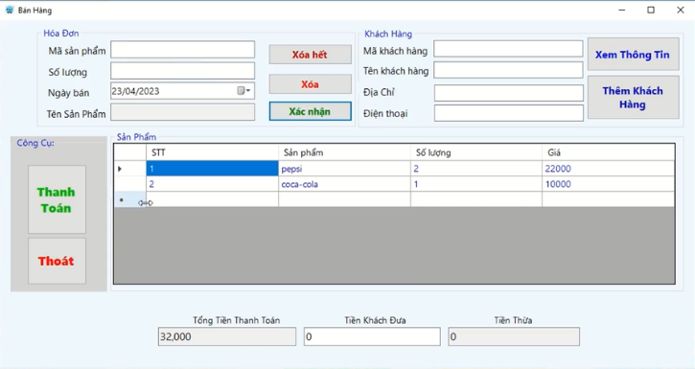**Bán hàng:** thông tin gồm có mã sản phẩm, số lượng, ngày bán, tên sản phẩm, mã khách hàng, tên khách hàng, địa chỉ, điện thoại. Các chức năng xóa, xóa hết, xác nhận, xem thông tin, thêm khách hàng, thanh toán, thoát. Với chức năng thanh toán, ta nhập vào tiền thanh toán, tiền khách đưa, tiền thừa rồi nhấn thanh toán.

Hình 3. : Giao diện bán hàng

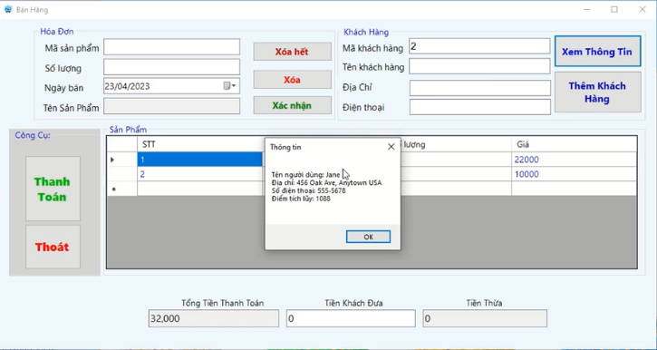

Hình 3. Thông tin thanh toán khi nhấn chức năng thanh toán

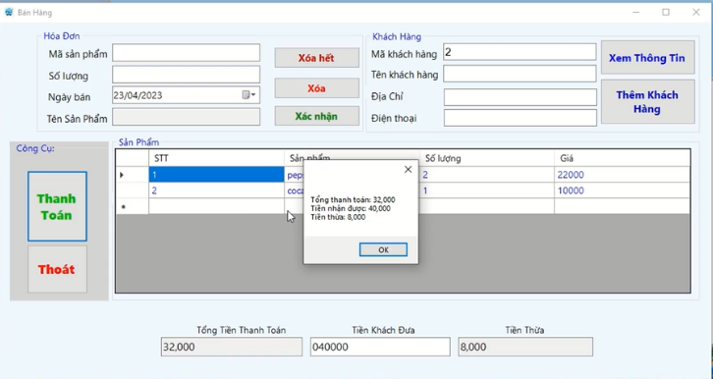

Hình 3. Hiển thị thông tin khi nhập mã khách hàng và nhấn chọn chức năng xem thông tin

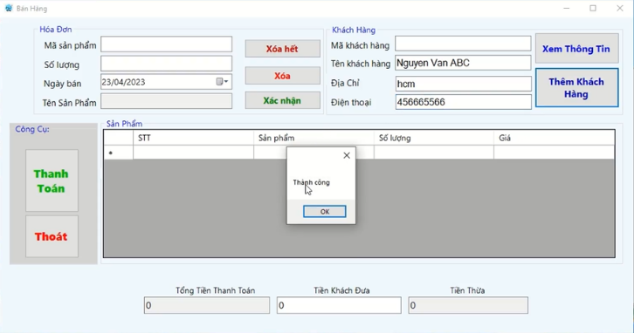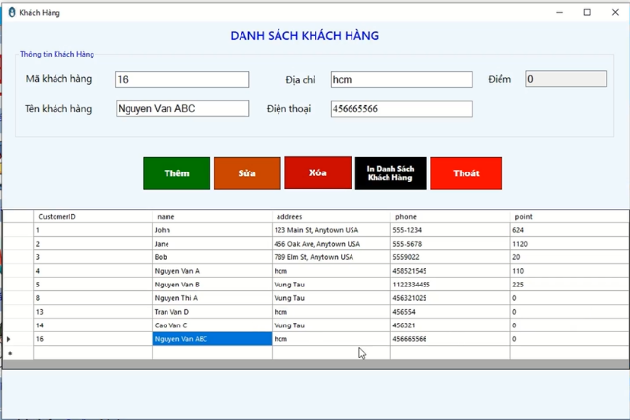

Hình 3. Dữ liệu khách hàng được lưu vào danh sách khách hàng khi nhấn thêm khách hàng bên giao diện bán hàng

Hình 3. Nhập thông tin khách hàng và thêm khách hàng thành công

+ Với “Quản lý’ gồm có các chức năng “Nhân viên”, “Sản phẩm”, “Hóa đơn”, “Khách hàng”. Trong “Nhân viên” có chức năng “Đổi mật khẩu”, “ Danh sách nhân viên”.

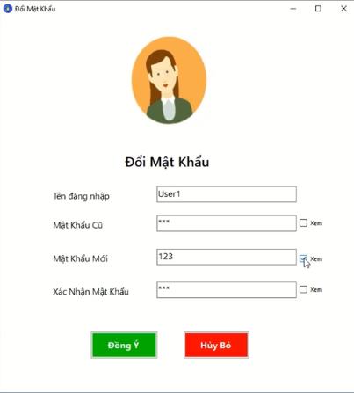**Đổi mật khẩu:** có các thông tin như tên đăng nhập, mật khẩu cũ, mật khẩu mới, xác nhận đăng nhập. Các chức năng như đồng ý, hủy bỏ. Khi muốn thực hiện đổi mật khẩu cho người dùng ta chỉ cần nhập các thông tin yêu cầu và chọn chức năng.

Hình 3. Đổi mật khẩu

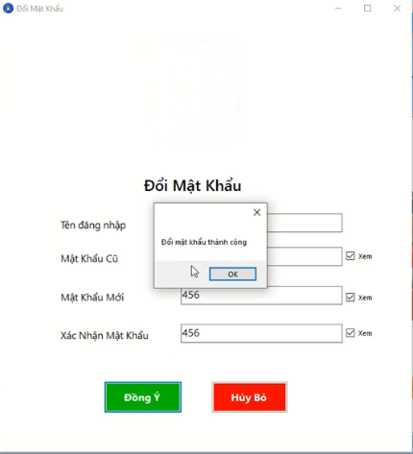

Hình 3. Đổi mật khẩu thành công

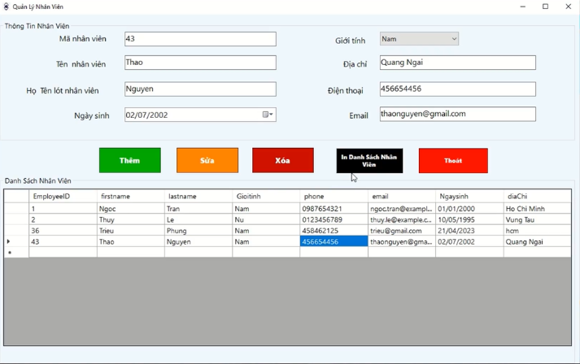**Danh sách nhân viên**: có thông tin nhân viên như mã nhân viên, tên nhân viên, Họ & Tên lót nhân viên, ngày sinh, giới tính, địa chỉ , điện thoại, email. Các chức năng thêm, sửa, xóa, in danh sách nhân viên, thoát. Đối với chức năng thêm, sửa, xóa ta nhập thông tin hoặc chọn thông tin cần sửa, xóa rồi nhấn chọn chức năng tương ứng. Chọn chức năng in danh sách nhân viên sẽ xuất dữ liệu ra file Excel về dữ liệu nhân viên. Chọn thoát để về lại trang chủ

Hình 3. Quản lý danh sách nhân viên

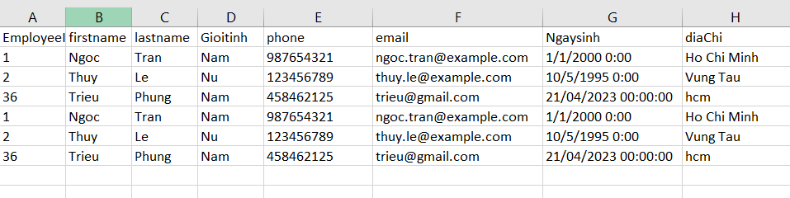

Hình 3. Xuất file Excel danh sách nhân viên

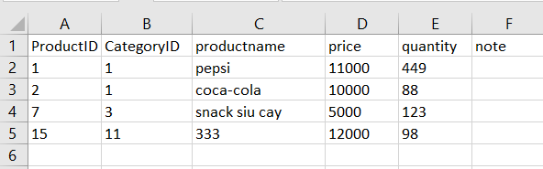**Sản phẩm:** có thông tin sản phẩm như mã sản phẩm, tên sản phẩm, đơn giá bán, số lượng, ghi chú, loại sản phẩm. Có các chức năng thêm, sửa, xóa, lưu (in danh sách sản phẩm), thoát. Đối với chức năng thêm, sửa, xóa ta nhập thông tin hoặc chọn thông tin cần sửa, xóa rồi nhấn chọn chức năng tương ứng. Chọn chức năng lưu (in danh sách sản phẩm) sẽ xuất dữ liệu ra file Excel về dữ liệu sản phẩm. Chọn thoát để về lại trang chủ.

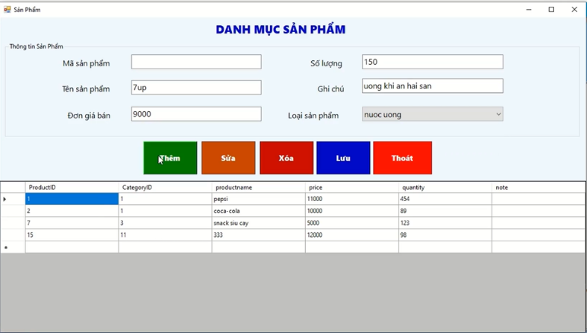

Hình 3. Xuất file danh sách sản phẩm

Hình 3. Quản lý danh mục sản phẩm

**Khách hàng:** có thông tin khách hàng như mã khách hàng, tên khách hàng, địa chỉ, điện thoại, điểm tích lúy. Có các chức năng thêm, sửa, xóa, in danh sách khách hàng, thoát. Đối với chức năng thêm, sửa, xóa ta nhập thông tin hoặc chọn thông tin cần sửa, xóa rồi nhấn chọn chức năng tương ứng. Chọn chức năng in danh sách khách hàng sẽ xuất dữ liệu ra file Excel về dữ liệu khách hàng. Chọn thoát để về lại trang chủ.

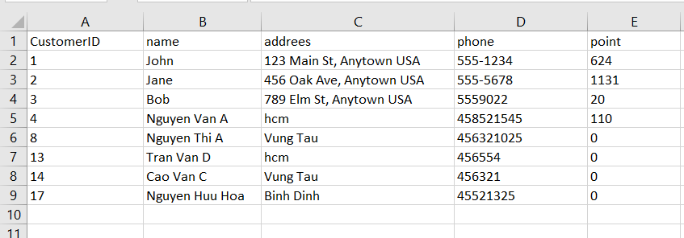

Hình 3. Quản lý danh sách khách hàng

Hình 3. Xuất file Excel danh sách khách hàng

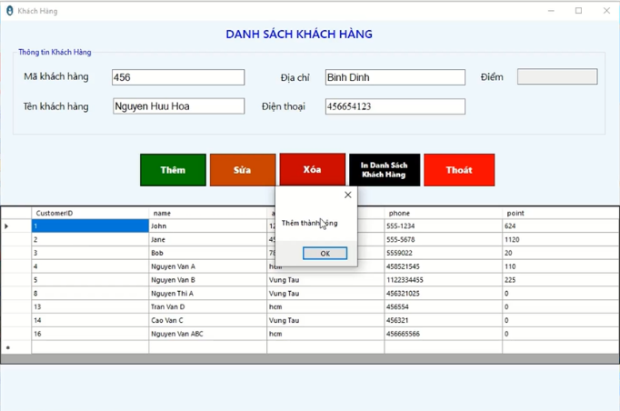**Hóa đơn:** có thông tin về mã hóa đơn, thời gian thanh toán, nhân viên thanh toán, tổng giá, chi tiết hóa đơn. Có chức năng xóa hóa đơn, thoát, tìm kiếm hóa đơn theo tên hóa đơn hoặc mã hóa đơn. Nhập thông tin hóa đơn cần thiết, nhấn chọn chức năng tương ứng cần sử dụng.

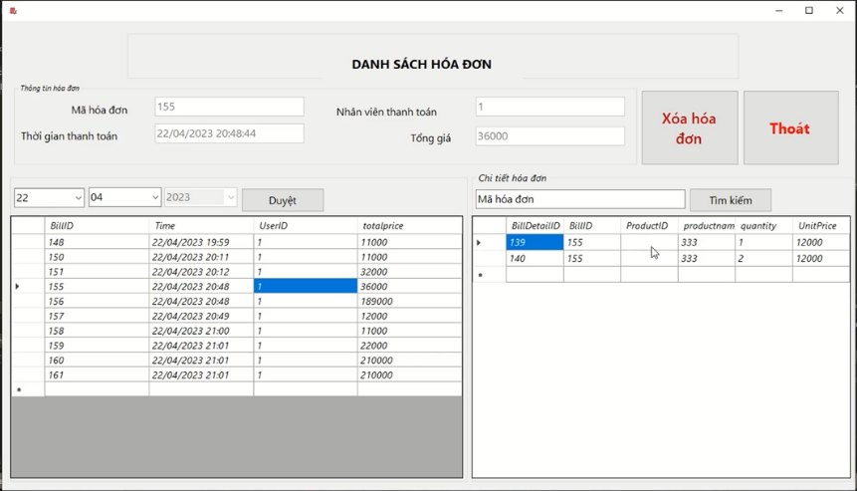

Hình 3. Quản lý hóa đơn

+ Với “Thống kê” gồm có chức năng thống kê theo “Hàng hóa”, “Doanh thu”

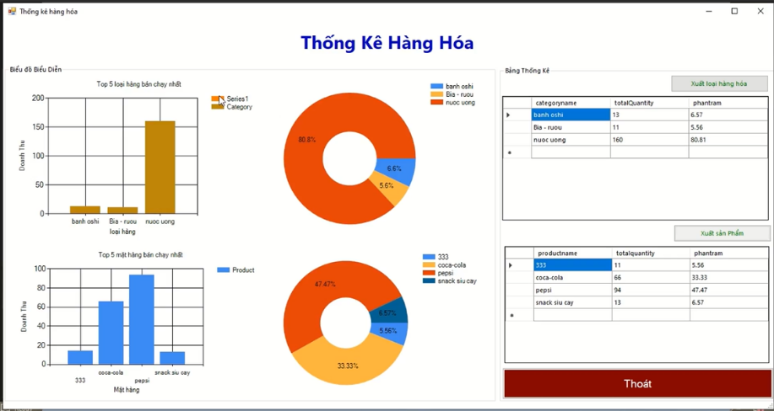**Hàng hóa:** có biểu đồ thể hiện thống kê loại hàng, mặt hàng, bán chạy nhất trong năm, bảng thống kê theo xuất loại hàng hóa, xuất loại sản phẩm. Nhấn thoát để quay về trang chủ.

Hình 3. Thống kê hàng hóa

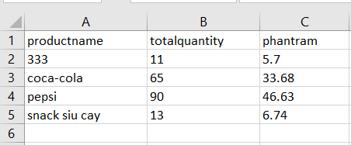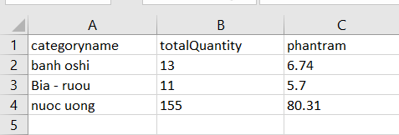

Hình 3. Xuất file Excel thống kê theo sản phẩm

Hình 3. Xuất file Excel thống kê theo loại hàng hóa

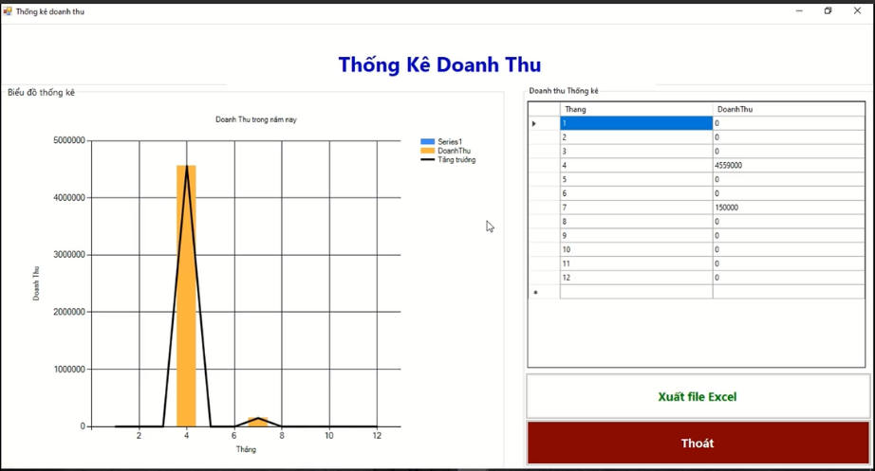**Doanh thu:** thống kê doanh thu theo tháng, gồm có biểu đồ thống kê, và doanh thu thống kê theo bảng. Chọn chức năng xuất file Excel để lưu dữ liệu thống kê thoanh thu. Nhấn thoát để quay về trang chủ.

Hình 3. Thống kê doanh thu

* **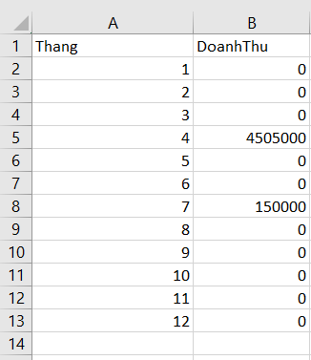*Với quyền truy cập là người dùng (user):*** Có những chức năng chức năng như + Đăng xuất

Hình 3. Xuất file Excel thống kê doanh thu

+ Tại sản phẩm của danh mục có chức năng nhập hàng, có chức năng bán hàng, với nhập hàng thực hiện tương tự như admin, chỉ một số trường hợp khi admin yêu cầu nhân viên sẽ nhấn vào chức năng thêm sản phẩm, khi đó sẽ xuất hiện form danh mục sản phẩm, để nhân viên thực hiện các chức năng của quản lý sản phẩm khi admin yêu cầu.

+ Quản lý có chức năng nhân viên đổi mật khẩu.

Những chức năng được nêu này cách thực hiên tương tự như admin, còn tất cả những chức năng còn lại chỉ có admin mới được thực hiện

# KẾT LUẬN

## Kết quả đạt được

* Tìm kiếm, lưu trữ dữ liệu thông tin dễ dàng: hệ thống giúp lưu trữ thông tin sản phẩm, nhân viên, khách hàng, nhà cung cấp logic, hiệu quả, giúp việc tìm kiếm thông tin khi cần nhanh chóng, tiện ích.
* Giảm chi phí không cần thiết và tiết kiệm chi phí thời gian: khi sử dụng phần mềm hệ thống quản lý bán hàng, giúp các cửa hàng giảm chi phí thất thoát sản phẩm, tiết kiệm thời gian khi kiểm tra, tìm kiếm thông tin cần thiết.
* Tính cạnh tranh được tăng cao: với phần mềm hệ thống quản lý bán hàng giúp tăng tính cạnh tranh cao trên thị trường bằng cách nâng cao chất lượng dịch vụ, tối ưu hóa quy trình bán hàng để khách hàng hài lòng nhất có thể và quay lại ủng hộ cửa hàng.
* Quản lý bán hàng dễ dàng hơn: việc kiểm soát thông tin bán hàng, trao đổi buôn bán dễ dàng nắm bắt quản lý, quản lý được doanh thu, lợi nhuận, hiệu suất, thống kê, nhân viên, khách hàng, sản phẩm chi tiết, tường tận, rõ ràng nhất.
* Quản lý sản phẩm, hàng hóa dễ dàng hơn: việc tránh thất thoát sản phẩm, nhầm lẫn khi nhập bán hàng số lượng nhiều dẫn đến ghi số liệu sai lệch, thiếu xót được giải quyết, hiệu quả, nhanh chóng, độ chính xác, tin cậy cao.
* Chất lượng dịch vụ, bán hàng được nâng cao: Việc sử dụng phần mềm hệ thống quản lý bán hàng, giúp chất lượng phục vụ, dịch vụ trở nên hiệu quả, hiện đại, tối ưu hơn. Khách hàng dễ dàng đổi trả sản phẩm mà không cần hóa đơn, vì đã được lưu trữ vào hệ thống, tăng mức độ hài lòng cho khách hàng.

## Hạn chế của đề tài

* Chỉ trọng tâm vào quá trình trao đổi, bán hàng tại cửa hàng chưa lưu trữ được kho, quản lý kho để nắm số lượng sản phẩm kho và thống kê số lượng tồn kho của cửa hàng.
* Chưa làm chức năng chấm công tự động cho nhân viên, khó khăn trong việc nắm bắt số giờ làm việc, giờ vào, giờ ra của nhân viên.
* Quản lý khuyến mãi để tri ân khách hàng chưa có, để giúp khách hàng có thiện cảm và đáp ứng nhu cầu khách hàng tối ưu nhất có thể.
* Việc mua bán hàng chỉ diễn ra trực tiếp, chưa mở rộng để bán trực tuyến hay trên các sàn thương mại điện tử, chưa giúp cửa hàng tăng doanh thu và mức độ cạnh tranh tạo thương hiệu riêng trên thị trường trực tuyến.
* Chức năng nâng cao chưa được phát triển, chỉ tạo được những chức năng cơ bản nhất.
* Bảo mật thông tin, bảo mật cơ sở dữ liệu chưa được tối ưu hóa. Vì đây là thông tin cá nhân của mỗi cửa hàng, mỗi doanh nghiệp nếu thông tin không có tính bảo mật cao sẽ bị đánh cắp.
* Sự thích nghi thay đổi của phần mềm theo quy trình kinh doanh của mỗi cửa hàng, điều này rất cần thiết, để vận hành tốt phần mềm phải đáp ứng được sự thích nghi, tiến hóa của doanh nghiệp yêu cầu.

## Phát triển đề tài trong tương lai

* Mở rộng chức năng: trong tương lai sẽ phát triển với nhiều chức năng hơn, để tối ưu quá trình quản lý bán hàng đáp ứng đầy đủ nhu cầu doanh nghiệp đưa ra.
* Mở rộng trên web và sàn thương mại điện tử: điều này giúp phần mềm hệ thống này phát triển, giúp tăng doanh thu, lợi nhuận, tạo được thương hiệu riêng trên nền tảng trực tuyến, giúp doanh nghiệp phát triển tốt nhất.
* Cải thiện giao diện người dùng: việc cải thiện giao diện người dùng giúp tăng tính thẩm quan, thẩm mỹ, dễ dùng, giúp người dùng dễ sử dụng.
* Giúp hiệu suất phần mềm tối ưu nhất: phát triển điều này trong tương lai, giúp việc truy xuất lấy dữ liệu, cập nhật dữ liệu diễn ra nhanh chóng hiệu quả, mang lại sự trải nghiệm dịch vụ nhanh chóng, hài lòng.